**Методическая разработка классного часа «Это нужно живым…»**

**(о земляке-герое Великой Отечественной войны)**

**Автор:** Широковская Елена Васильевна, учитель русского языка и литературы МАОУ СОШ №2 г.Туринска

**Цель**: расширить представление детей о Великой Отечественной войне

**Задачи**:

- воспитание патриотизма, интереса и уважения к ее историческому прошлому;

прошлому, бережного отношения к традициям своего народ

- знакомство с творчеством земляка - участника Великой Отечественной войны - Ю. Мухина.

**Оборудование**: стенд с фотографиями из семейного архива Ю.С.Мухина (см. Приложения)

**Ход занятия**

**Учитель:**

Мы живем мирно и счастливо: учимся и работаем, радуемся и грустим, мечтаем и дружим.… Но бывают минуты, когда с особой остротой понимаешь, что всей нашей жизнью мы обязаны тем, кто сражался за наше светлое будущее. И, чем дальше уходят от нас годы войны, тем больше нам хочется узнать о тех, кто дал нам мир, кто не щадил своей жизни в боях за наше счастье и свободу. Древние говорили: *«Если войну забывают, начинается новая».*

***- А что мы знаем о той далекой войне? Что такое война?***

**Ученик:**

Война - это 1725 разрушенных и сожженных городов и посёлков, свыше 70 тысяч сёл и деревень в нашей стране. Война - это 32 тысячи взорванных заводов и фабрик, 65 тысяч километров железнодорожных путей. Война - это 900 дней и ночей блокадного Ленинграда. Это 125 граммов хлеба в сутки. Это тонны бомб и снарядов, падающих на мирных людей. Война - это 20 часов у станка в день. Это урожай, выросший на солёной от пота земле. Это кровавые мозоли на ладонях таких же девчонок и мальчишек, как мы.

**Учитель:**

Война… Она разбивала надежды, лишала дома, близких и друзей. Она убивала изнутри каждого, кому пришлось ее пережить. На фронтах этой страшной войны мужали, росли, учились по-настоящему дружить… и убивать. Во имя Родины, но – убивать. Какая страшная необходимость! Люди мечтали созидать, любить, строить будущее, с радостью смотреть за горизонт нового дня, оставить на Земле свой светлый след. А здесь нужно было разрушать, губить, оставляя за собой только пепел и руины. Вместо того чтобы засевать плодородную почву зерном, её засевали пулями и мертвецами.

Эти страшные четыре года покалечили множество судеб. Даже если человек не погиб, дошел до Победы, со слезами счастья радовался сводкам Советского Информбюро и майскому салюту, разве легко ему было привыкать к тишине по ночам, взять в руки мирное орудие труда после пулемета? Легко ли после пережитого кошмара обрести радость жизни? Мы должны понять, что война остается в душе человека навсегда, и ее нельзя извлечь, как осколок от снаряда. Её нельзя забыть, вычеркнуть. Даже самые страшные сны забываются, но война – это не сон. Это наша с вами история.

В 2020 году наша страна готовится отметить 75 - летие Великой Победы. Этот день занимает особое место среди отмечаемых праздников в нашей стране.

***- А знаете ли вы, ребята, когда была Великая Отечественная война?*** (Ответы детей)

Всё дальше уходят в прошлое годы войны, все меньше и меньше остается в живых свидетелей тех страшных событий. Но прошлое нельзя забывать. Ведь за то, что мы живём сейчас мирно и счастливо, миллионы жизней отданы в борьбе с фашистами.

*«Нет в России семьи такой, где б ни памятен был свой герой»*, - поется в известной песне. И это действительно так.

В каждой семье есть своя маленькая история войны, и мы должны как можно больше узнать о подвиге наших дедов и прадедов – славных защитников Родины!

Мы обязаны знать и помнить героические поступки наших дедов и прадедов, так как эти люди отстояли свободу и независимость Родины, победив страшного врага. Сохранение памяти - это очень важное дело.

И сегодня хочется вспомнить о наших земляках- участниках Великой Отечественной войны. Всего за годы войны на фронт ушло более 14 тысяч туринцев, в том числе 266 женщин. Не было фронтовых дорог, на которых не оставили бы свой след воины-туринцы. Солдатом войны был и Мухин Юрий Степанович, о котором сегодня я хочу вам рассказать.

Вот уже шесть лет, как Юрий Степанович ушёл из жизни. Но земляки хорошо его помнят. И воспоминаниями о своём отце с нами поделилась Белькова Людмила Юрьевна. И она же предоставила фотографии, которые вы видите на стенде.

Мухин Юрий Степанович родился 8 сентября 1924 года в городе Краснодар Азово-Черноморского края. В 2013 –м году в возрасте 89 лет он ушёл из жизни. Члены его семьи бережно хранят семейные реликвии: награды Юрия Степановича, тетради со стихами, любимые вещи. Сохранились и его воспоминания о фронтовом пути.

16 июня 1942 года Юрий Мухин сдал последние экзамены за 8-ой класс, а 20 июня получил повестку из райвоенкомата и был призван в армию. Ему исполнилось 18 лет, за плечами не было никакого опыта – ни житейского, ни военного. Нелегко было уральскому пареньку, как и многим другим ребятам, осваивать фронтовую науку. Но русские солдаты никогда не теряли силы духа, быстро обучались всем военным премудростям. Призывной пункт находился в городе Майкопе, из района на фронт отправлялось тогда 600 человек. Взяв в руки оружие, начали они защищать свою Родину.

У Юрия Степановича сохранились воспоминания о тех далёких страшных днях.

Вот лишь некоторые отрывки:

*«Немцы прорвали фронт и отрезали нам путь на Туапсе и Армавир, наши войска отступили в горы. Отступали до предгорий Кавказа, где и держали оборону до июля 1943 года…С началом наступления под Сталинградом немцы испугались, что их могут отрезать, и начали срочно отступать…*

*Наши части пошли в наступление и вышли на железнодорожную станцию «Баку- Армавир» в районе Минеральных вод. Когда войска освободили город Прохладный, нашу часть начали расформировывать, и всех солдат 1924 года рождения отправили учиться».*

Юрий Мухин попал в пулемётную роту учиться на пулеметчика, остальные - в роту связистов или минометчиков. Проучившись 4,5 месяца, получил звание сержанта и был направлен на 3-й Украинский фронт, который впоследствии получил название 4-й, также Украинский. Мухин Ю.С. служил в 216-ой Краснознаменной дивизии.

*« К октябрю 1943 года*, - воспоминал ветеран, - *наши войска вышли к озеру Сиваш (гнилому морю). 1 ноября наш 10-й корпус в составе двух дивизий - 246-ой и 216-ой начали форсировать Сиваш. Войска прошли тот путь, по которому шли в 1920 году войска Блюхера. До 8 апреля 1944 года советские войска стояли в обороне. Началось наступление, наша 51-я армия освободила города Симферополь, Бахчисарай и другие населённые пункты. 7 мая наши войска подошли к городу Севастополь. Город был освобожден 9 мая 1944 года в ходе Крымской стратегической наступательной операции советских войск. Крымская операция завершилась полным разгромом 17-й немецкой армии.12 мая 1944 года война в Крыму закончилась. А потом была Литва- Каунас, Клайпеда*».

Мухин Ю.С. воевал до 9 мая 1945 года и дошёл до города Кёнигсберг. Там и встретил конец войны – День Победы. У Юрия Степановича много заслуженных наград и юбилейных медалей. За храбрость, стойкость и мужество, проявленные в борьбе с немецко-фашистскими захватчиками указом Президиума Верховного Совета СССР от 11 марта 1985 года Мухин Ю.С. награждён Орденом Отечественной войны 2 степени.

В военные годы у Юрия Степановича появилось много друзей-однополчан. Он очень ценил их дружбу, и, когда позволяло здоровье, дедушка ездил в Севастополь на встречу с ними.

Хочется сказать и о том, что Юрий Степанович был прекрасным семьянином, воспитал двух дочерей – Татьяну и Людмилу. 7 марта 2012 года Юрий Степанович и Тамара Александровна Мухины были награждены знаком отличия Свердловской области «Совет да любовь».

Мухин Юрий Степанович – известный всем жителям нашего Туринского района поэт, активный участник художественной самодеятельности Дворца культуры ЦБЗ. Он был солистом хора ветеранов, исполнителем народных песен, автором музыкально-поэтических композиций и песен о Туринске. Его стихи – это память о прошлом, размышления о настоящем, мечты о будущем. Они искренни и просты. Их с удовольствием читают и молодые, и пожилые люди. Даже находясь на войне, он пытался описывать свои переживания и мечты.

Вот одно из военных стихотворений, написанных в 1946 году:

**Ученик:**

*Догорает в небе красная ракета*

*И команда слышится «вперёд»,*

*А вдали виднеются рассветы,*

*Яростно стреляет пулемёт.*

*За плечами нашими сотни километров,*

*Далеко оставили свой родимый дом,*

*Впереди всего лишь три десятка метров,*

*Лишь один рывок, и пройден «Рубикон».*

*Вот она, холодная, хмурая, сырая,*

*Проклятая богом и людьми земля,*

*Под ногами нашими чужая мостовая,*

*И в домах пустынных тишина.*

*Покурить спокойно мы имеем право,*

*Эх, часок соснуть бы где-нибудь в тепле.*

*Мы не знаем, что там слева или справа,*

*Только мы уже на вражеской земле.*

Юрий Степанович был очень общительным человеком, часто встречался с жителями нашего района, читал свои стихи, рассказывал о фронтовых буднях. И люди были ему за это благодарны. До сих пор у его родных хранятся сделанные ему подарки.

Мы не должны быть «Иванами, не помнящими родства», нам необходимо бережно хранить память о прошлом. Пока мы помним ушедших от нас, жива связь поколений. А значит, жива Россия!

Хочется, чтобы вы, молодёжь 21-го века, поняли, что можно восхищаться не только героями боевиков, а своими собственными прадедами и прабабушками, которые каждый день совершали подвиги.

Закончить классный час мне хочется строками стихотворения поэта Ю.Полякова

**Ответ фронтовику**

Не обожженные сороковыми,

Сердцами вросшие в тишину,-

Конечно, мы смотрим глазами иными

На вашу большую войну.

Мы знаем по сбивчивым, трудным рассказам

О горьком, победном пути,

Поэтому должен хотя бы наш разум

Дорогой страданья пройти.

И мы разобраться обязаны сами

В той боли, что мир перенёс.

.. .Конечно, мы смотрим иными глазами -

Такими же, полными слез.

**Приложение 1**

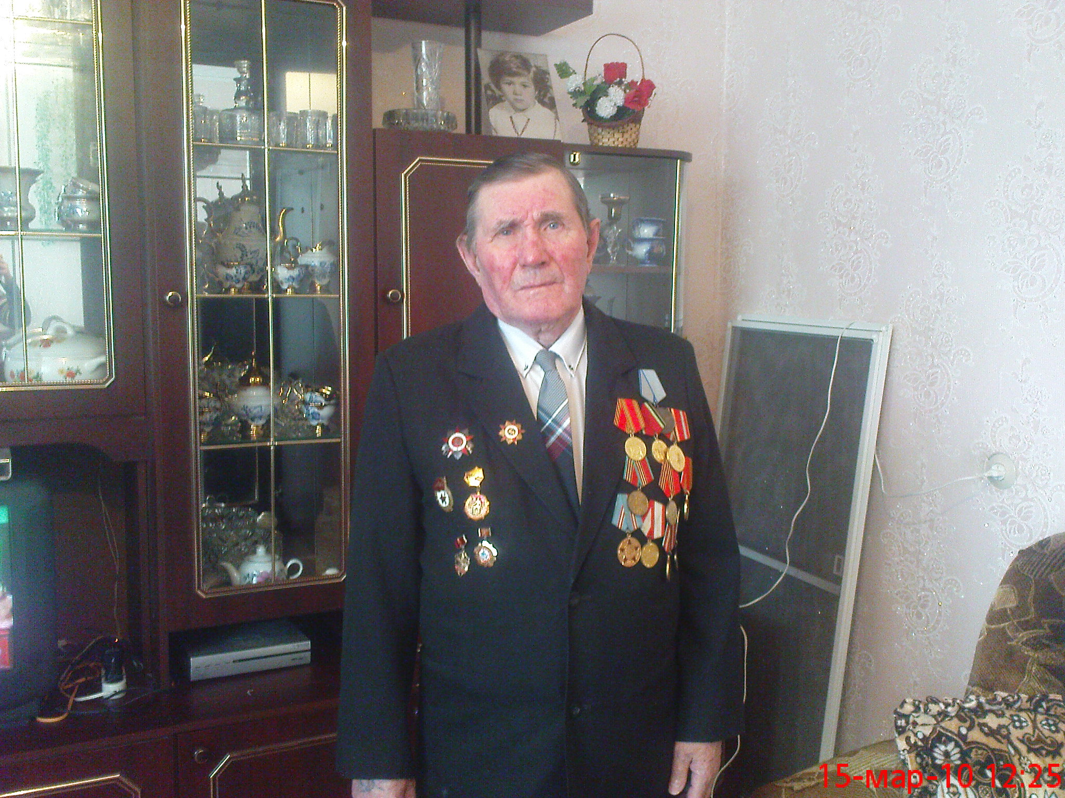

**Мухин Юрий Степанович**

**1924 – 2013**

**Приложение 2**

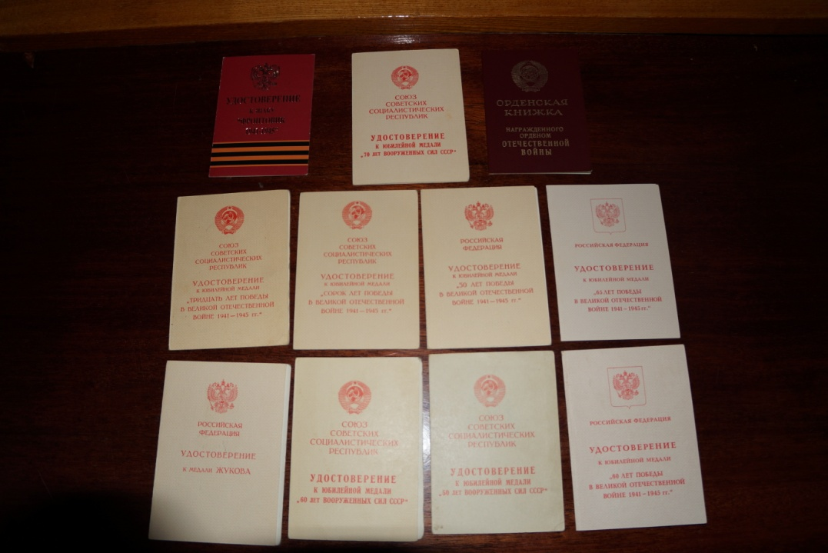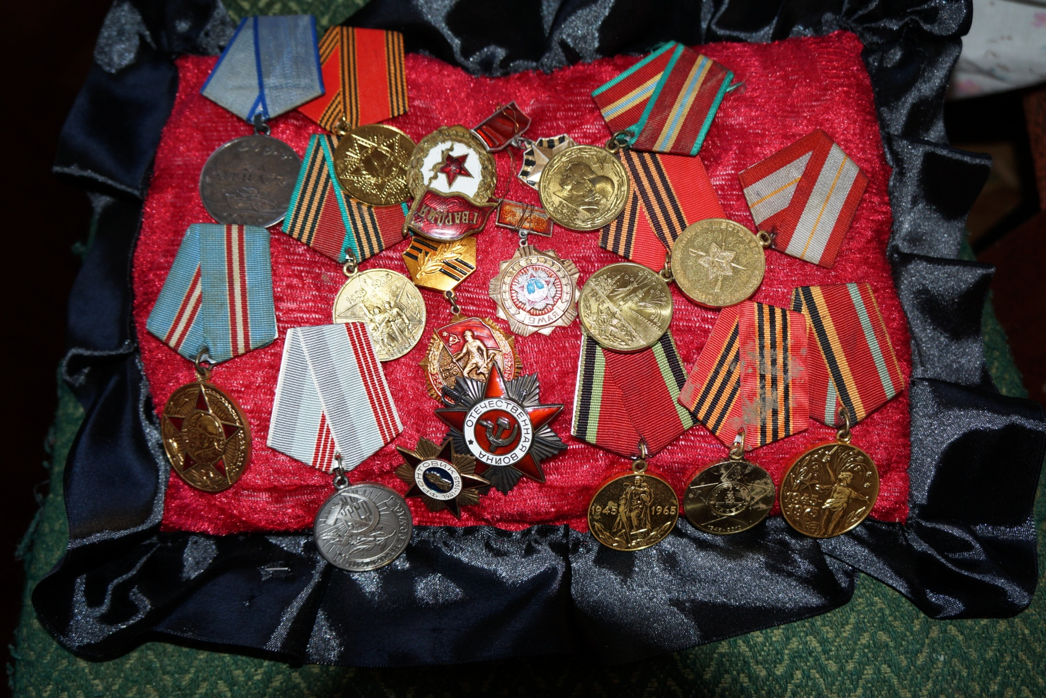

**Награды Мухина Ю.С.**

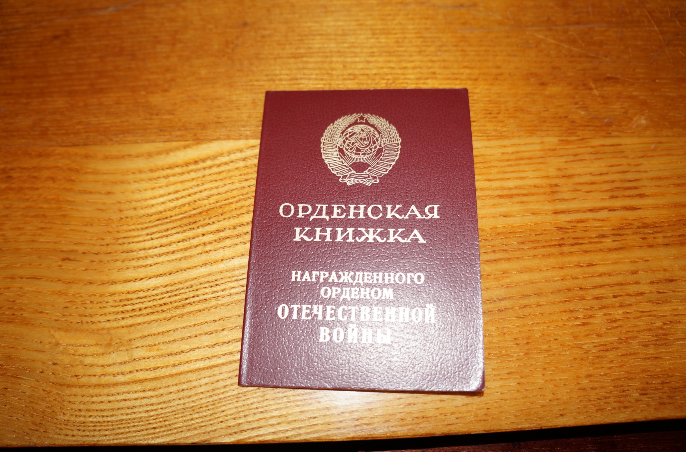**Приложение 3**

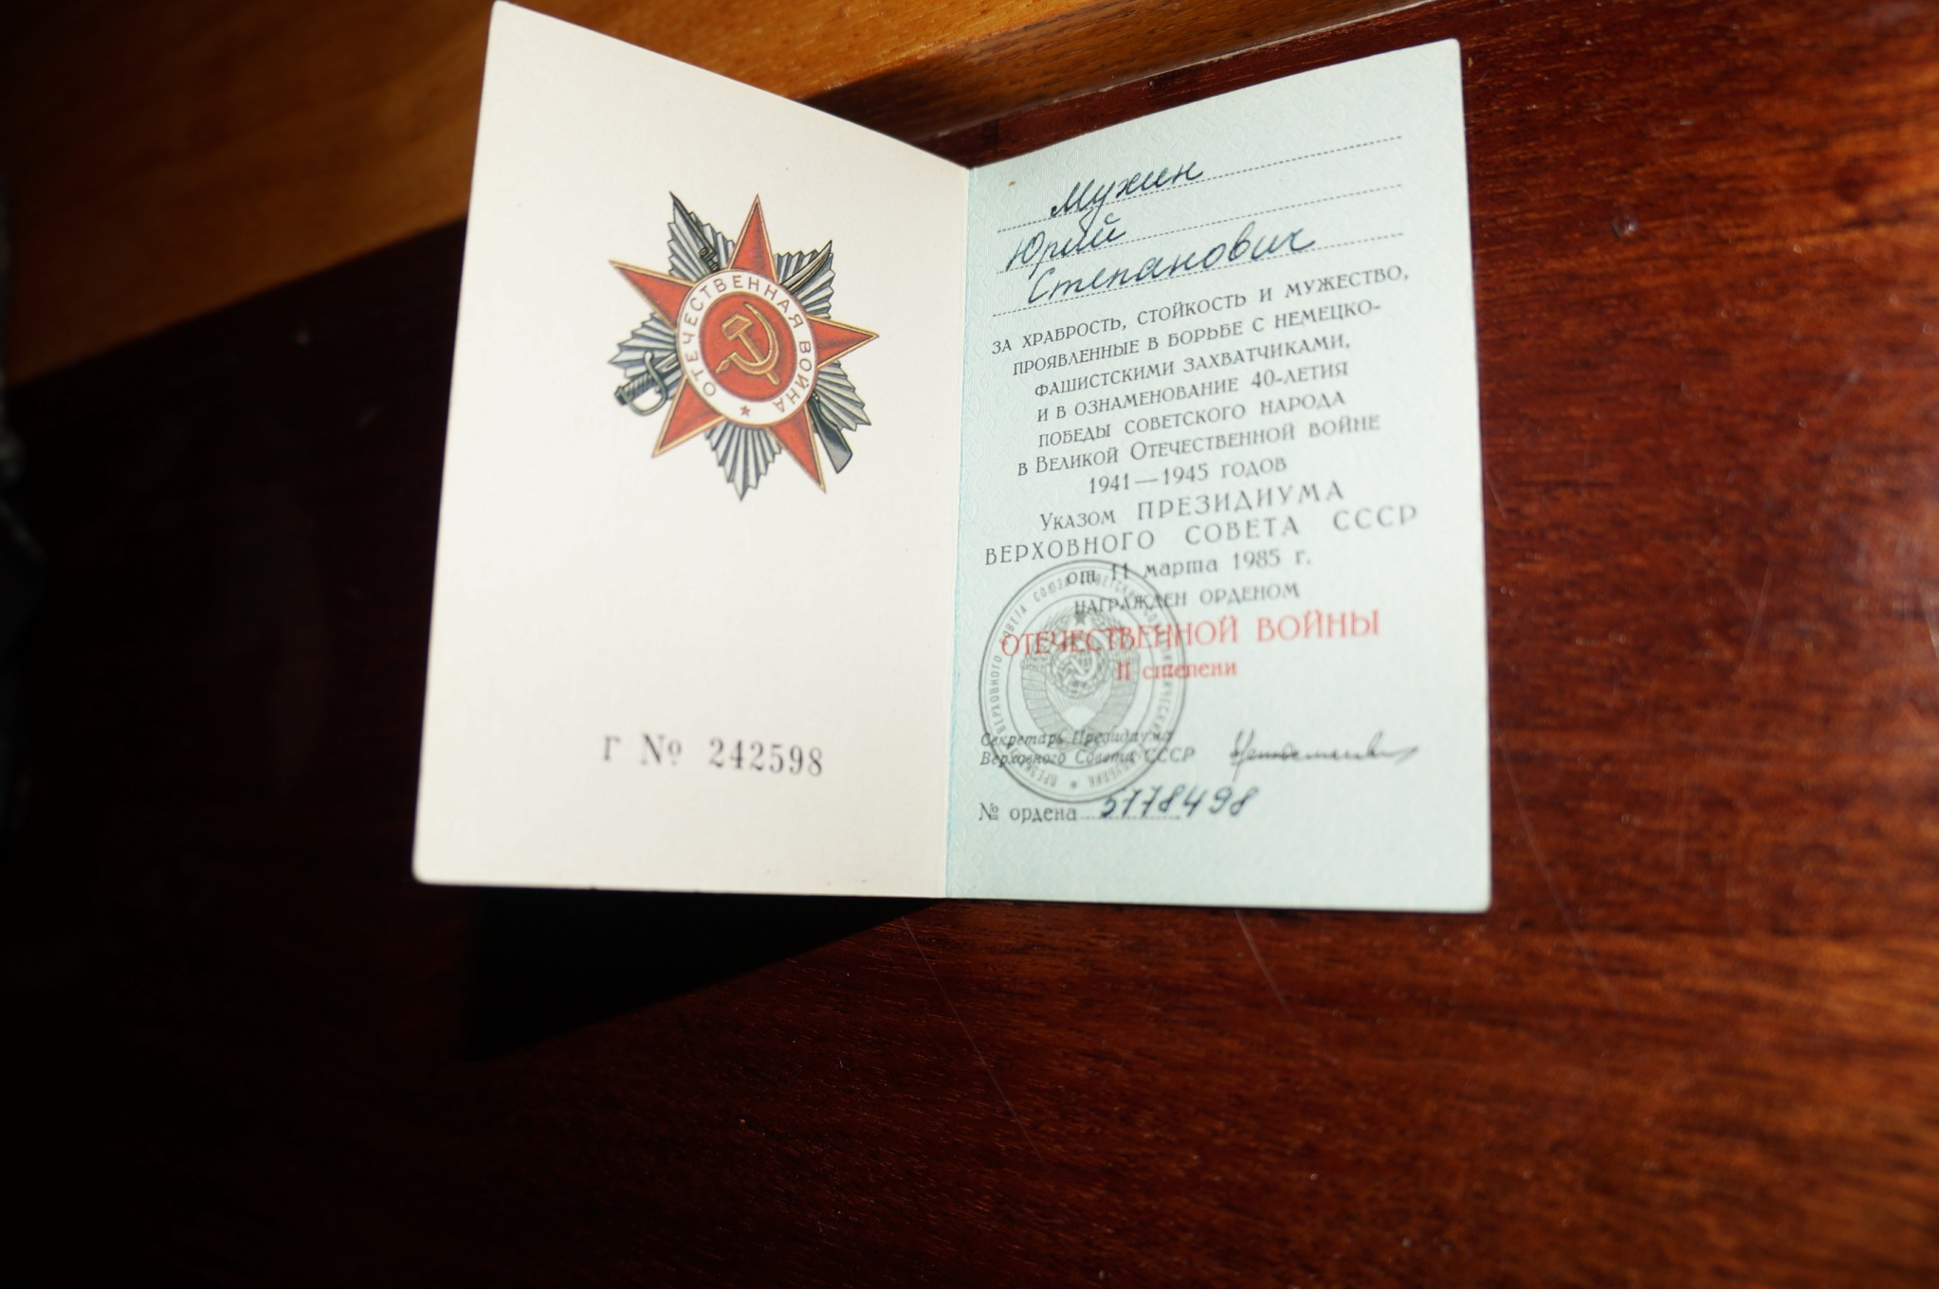

**Приложение 4**

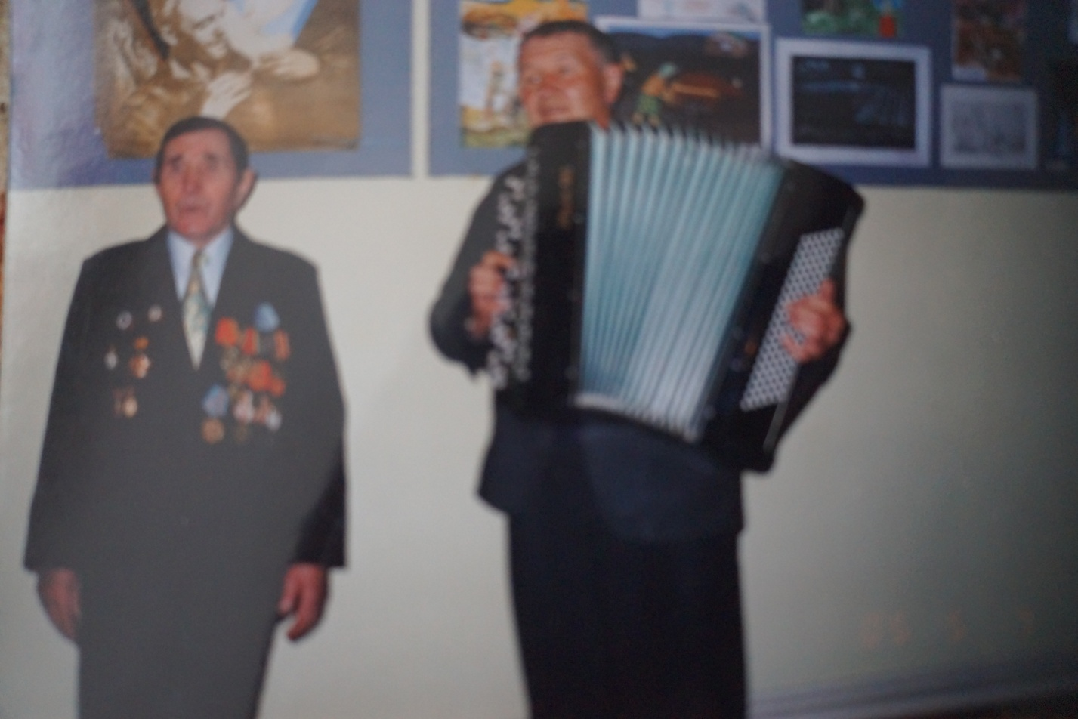

**Ю.С.Мухин (слева)**

**на сцене Дворца культуры пос. ЦБЗ г.Туринска**

**Приложение 5**

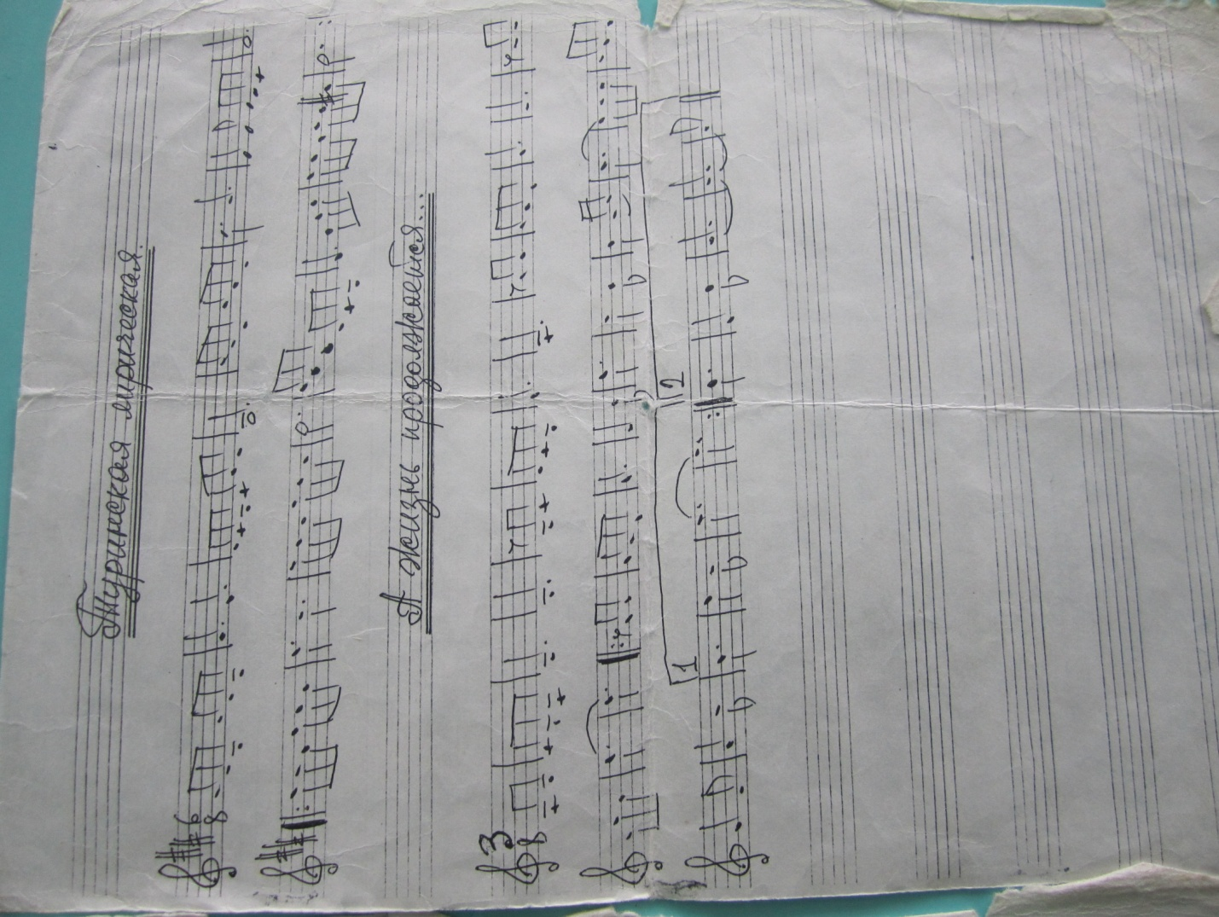

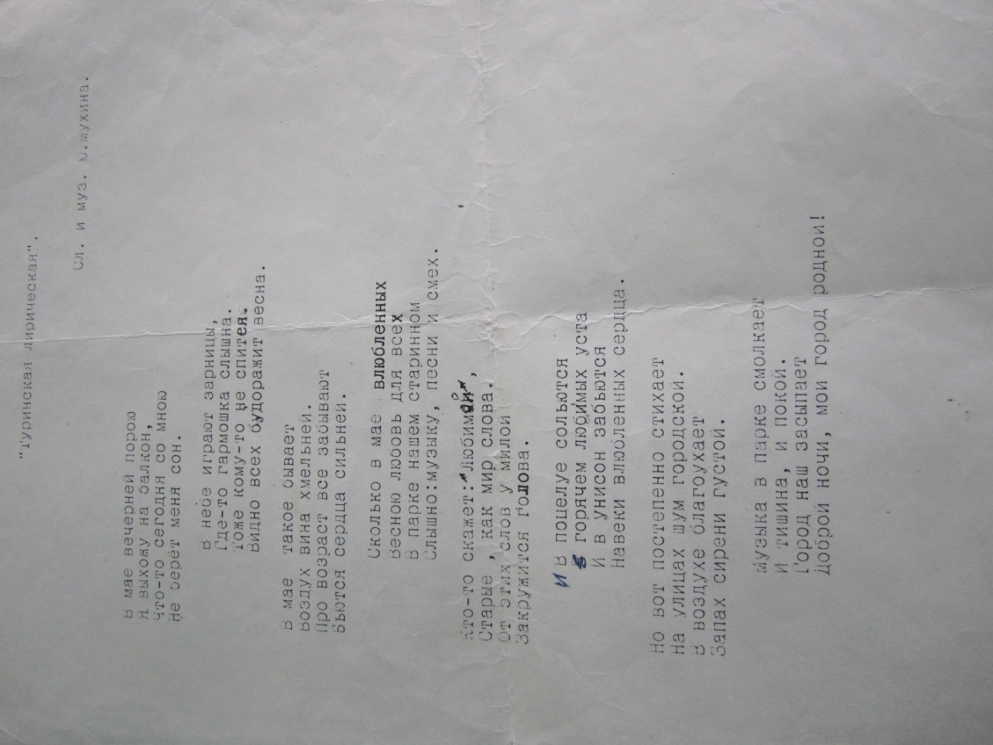

**Ю.С.Мухин – автор стихов и песен о Туринске**

**Приложение 6**

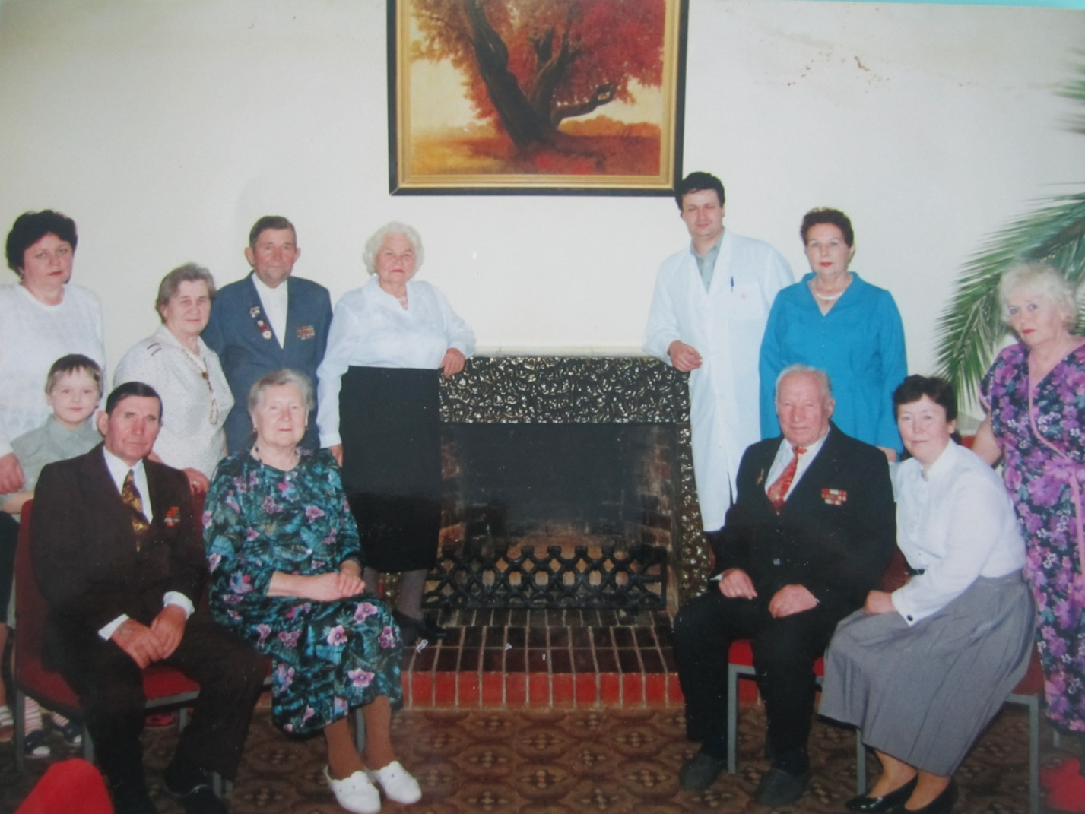

**Встреча ветеранов Великой Отечественной войны**

**в музее Декабристов**

**г.Туринска**

**Ю.С.Мухин - первый слева в первом ряду**

**Приложение 7**

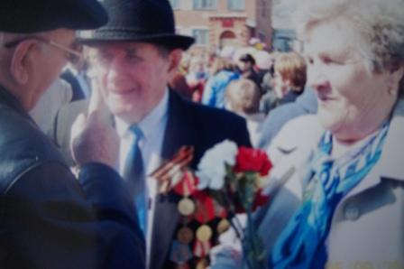

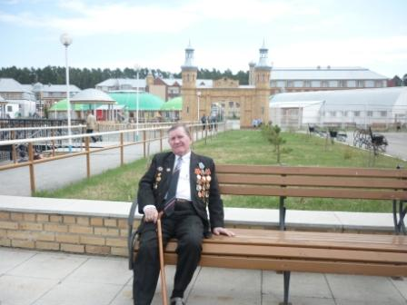

**Встречи с однополчанами**

**Приложение 8**

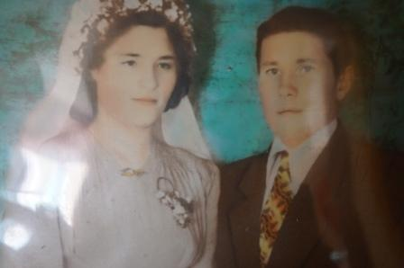

**7 марта 2012 года**

***Юрий Степанович и***

***Тамара Александровна Мухины***

**награждены знаком отличия Свердловской области**

**«Совет да любовь»**

**Приложение 9**

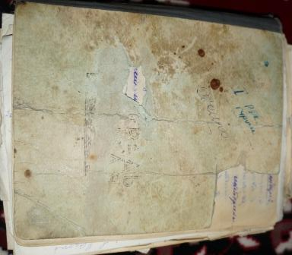

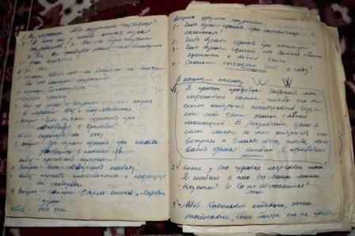

**Поэтическая тетрадь Ю.С.Мухина**

**Приложение 10**

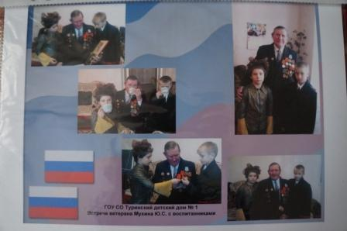

**Встреча с воспитанниками детского дома**